# Отчет о прохождении практики по разделу

# «Интернет-технологии»

# Преподаватель ____________ А.В. Асирян

Основной целью данного раздела практики является изучение технологии создания веб-сайтов:

1. Изучение языка HTML. Практика создания веб-страниц.
2. Изучение каскадных таблиц стилей (CSS). Практика оформления веб-страниц с помощью стилей CSS.
3. Создание динамических веб-страниц на PHP (с использованием БД MySQL). Практика создания формы обратной связи.

На время практики были поставлены следующие задачи:

* Создание индивидуального веб-сайта на свободную тему;
* Формирование CSS-стиля для оформления веб-страниц сайта;
* Создание формы обратной связи. Написание скрипта PHP для обработки и сохранения данных;
* Создание To Do List на языке JavaScript

**Результаты прохождения практики**

* **HTML-это язык разметки гипертекстовых документов.**

Тема выбранного сайта: сайт кафе

Сайт содержит 1 страницу, 17 изображений и 4 ссылки для навигации.

В своём сайте я использовал следующие тэги: head, body, title, header, h1, img, ul, li, a, main, p, div, br, article, form, input, footer.

Скриншоты страницы сайта:

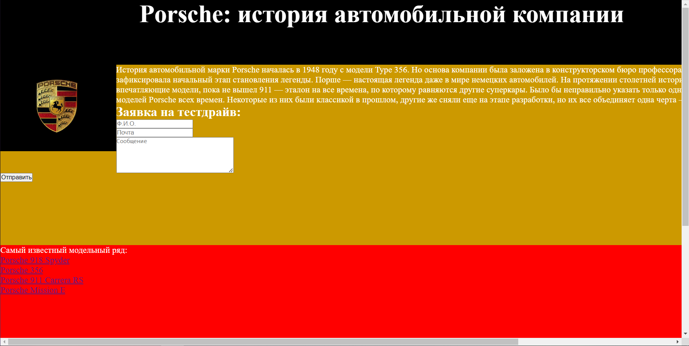

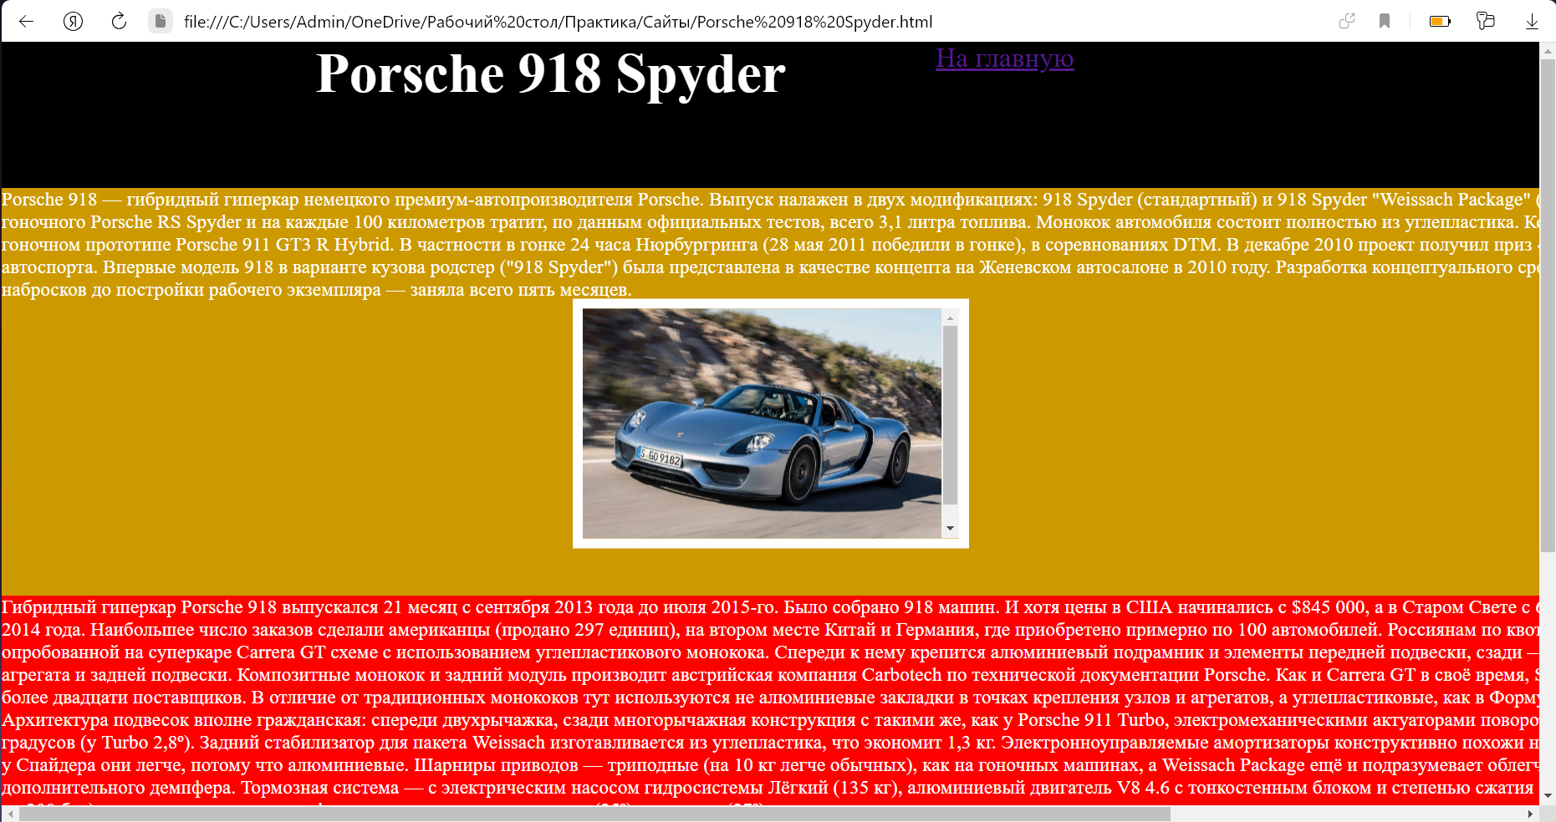

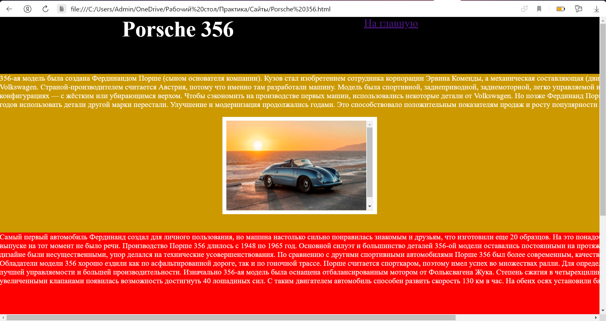

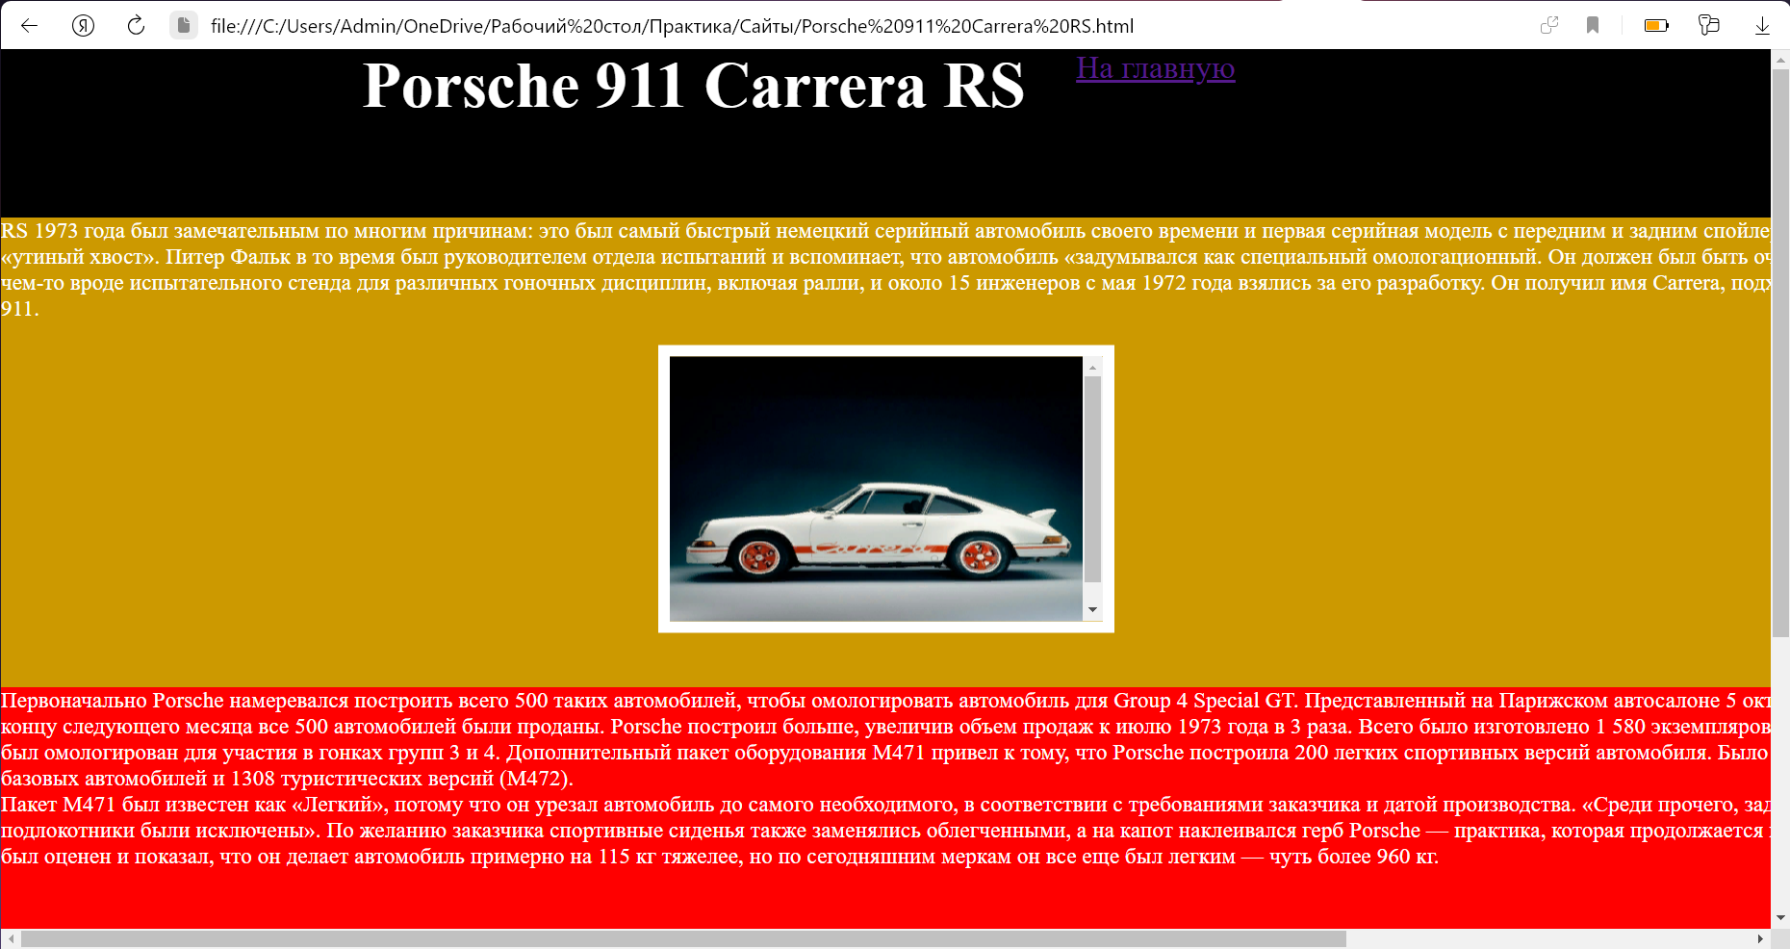

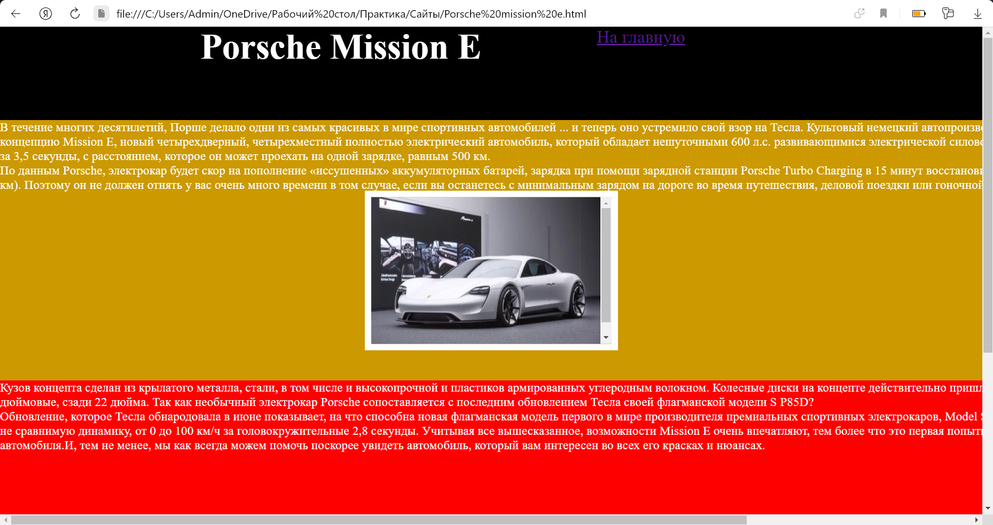

* **CSS – это язык описания внешнего вида документа, то есть он отвечает за то, как выглядят веб-страницы**

Я применил(а) оформление с помощью CSS для следующих элементов:

Заголовки, текст, меню навигации, задний фон, картинки.

В результате описания стилей CSS получилось следующее: сайт с выравниванием по центру и задним фоном.

* **JavaScript – это язык программирования, который используют разработчики для создания интерактивных веб-страниц.**

Создание To Do List. В текстовом окне возможно добавлять новые задачи. С помощью кнопок возможно их отметить, как выполненные или завершённые. Скриншоты сайта:

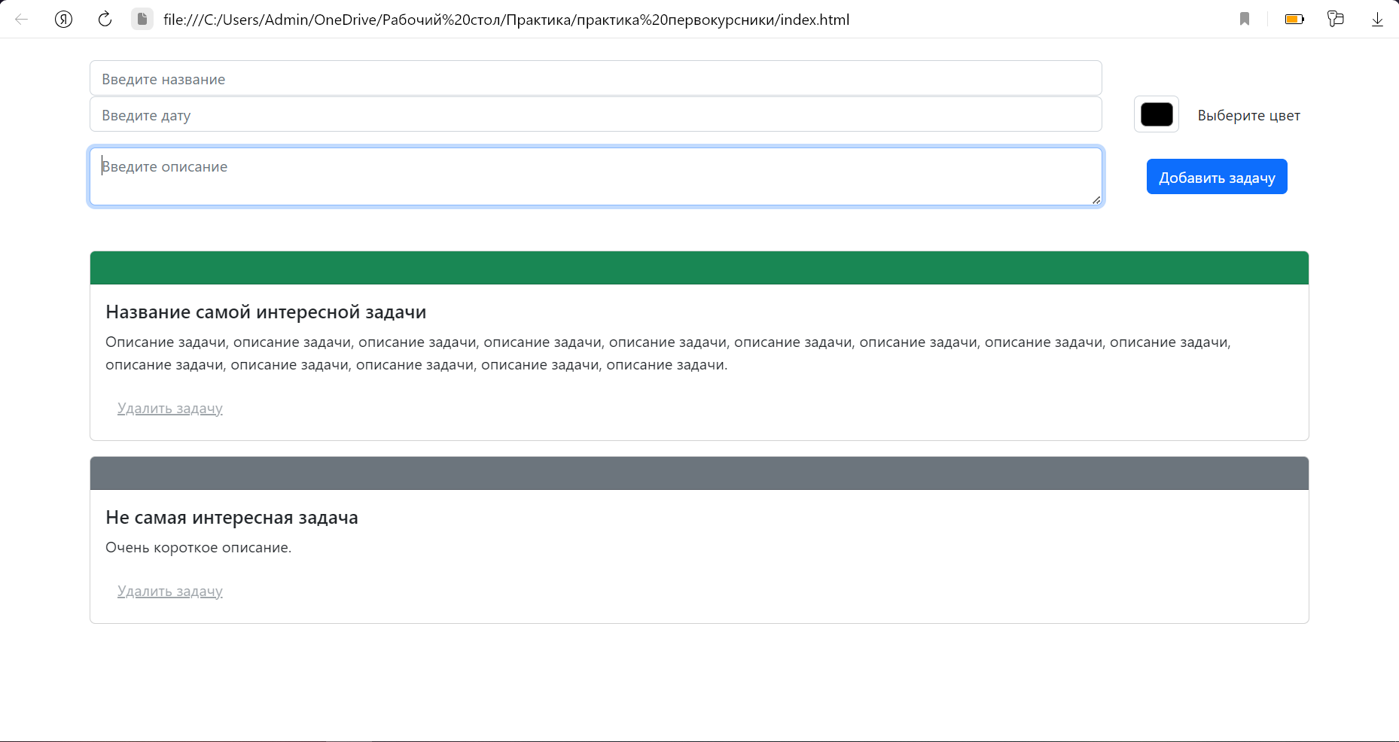

* **PHP (Hypertext PreProcessor, «препроцессор гипертекста») — скриптовый язык программирования.**

Создание страницы с формой обратной связи. Форма обратной связи позволяет оставлять сообщения (отзывы) на сайте.

Для того, чтобы сохранять эти сообщения можно воспользоваться базой данных MySQL

Я использовал хостинг Open Server, где зарегистрировал домен и разместил сайт на хост.

В результате получил следующую страницу: страницу с формой обратной связи.

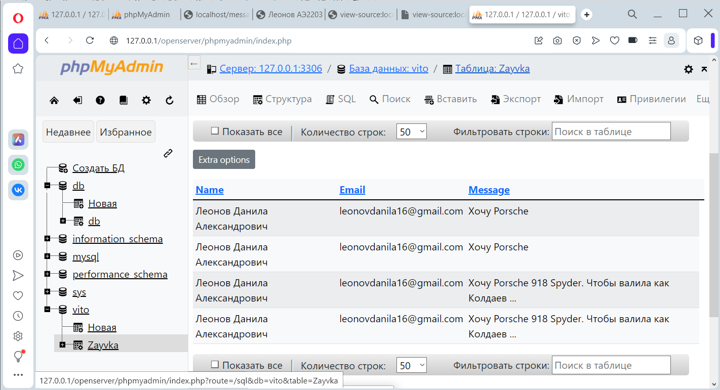

**Вывод:** я познакомился с языками программирования: html, css, php и javascript, научился с нуля создавать сайт и размещать его в интернете.